รายงานการปฏิบัติราชการประจำเดือน มกราคม พ.ศ.2567
ตรวจคนเข้าเมืองจังหวัดพังงา

งานบริการคนต่างด้าว
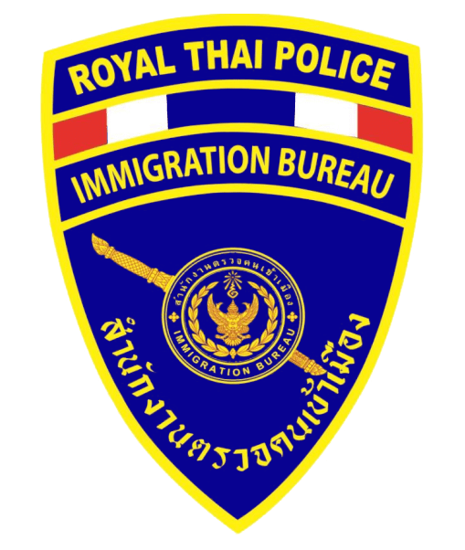

สถิติการขออยู่ต่อในราชอาณาจักร (แยกตามประเภทการขออยู่ต่อ) ในพื้นที่จังหวัดพังงา
ประเภทการขออยู่ต่อ
ธุรกิจ | ใช้ชีวิตบั้นปลาย | ครอบครัวไทย | ติดตามครอบครัวคนต่างด้าว | สถานฑูตร้องขอ | ครู/อาจารย์  รร.เอกชน | ครู/อาจารย์  รร.รัฐบาล | ท่องเที่ยว | NON-LA  4 สัญชาติ | อื่นๆ | รวม
71 | 50 | 20 | 8 | 57 | 1 | 6 | 400 | 3,614 | 100 | 4,248

สถิติการแจ้งที่พักอาศัยคนต่างด้าว ในพื้นที่จังหวัดพังงา
ลำดับ | สัญชาติ | จำนวน
1 | เยอรมัน | 13,914
2 | รัสเซีย | 8,774
3 | บริติช | 6,883
4 | ฝรั่งเศส | 6,441
5 | สวีเดิน | 5,785
6 | เดนมาร์ก | 5,003
7 | สวิส | 3,151
8 | จีน | 2,893
9 | ออสเตรเลีย | 2,761
10 | ออสเตรีย | 2,311
11 | อื่นๆ | 22,879
รวม |  | 80,995

สถิติการรายงานตัว 90 วัน ในพื้นที่จังหวัดพังงา
ลำดับ | สัญชาติ | จำนวน
1 | เมียนมา | 6,073
2 | ลาว | 137
3 | เยอรมัน | 99
4 | กัมพูชา | 76
5 | ฟิลิปินส์ | 53
6 | สวิส | 29
7 | บริติช | 28
8 | อินเดีย | 25
9 | ฝรั่งเศส | 20
10 | รัสเซีย | 19
11 | อื่นๆ | 158
รวม |  | 6,717

สถิติอื่นๆ ที่เกี่ยวข้อง งานบริการคนเข้าเมือง
ประเภท | รวม (คน)
ขอรับขอเปลี่ยนการตรวจลงตรา | 4
Re-Entry Permit | 87
สำเนาตราประทับหนังสือเดินทาง | 0

ภาพประกอบผลการปฏิบัติราชการ ด้านงานบริการคนเข้าเมือง
